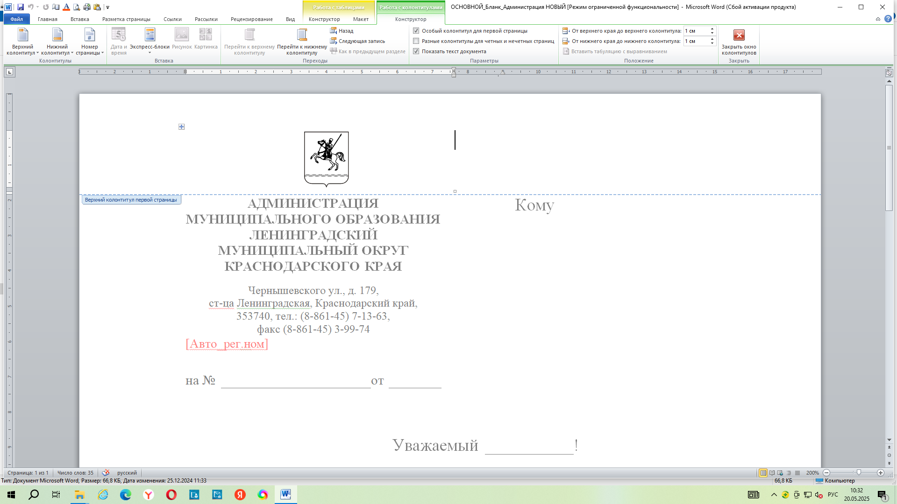

АДМИНИСТРАЦИЯ МУНИЦИПАЛЬНОГО ОБРАЗОВАНИЯ
ЛЕНИНГРАДСКИЙ МУНИЦИПАЛЬНЫЙ ОКРУГ
КРАСНОДАРСКОГО КРАЯ

ПОСТАНОВЛЕНИЕ

от _____________ № __________
станица Ленинградская

Об утверждении Порядка ремонта и содержания автомобильных дорог общего пользования местного значения муниципального образования Ленинградский муниципальный округ Краснодарского края

В соответствии со статьями 17 и 18 Федерального закона от 08.11.2007 г. № 257-ФЗ «Об автомобильных дорогах и о дорожной деятельности в Российской Федерации о внесении изменений в отдельные законодательные акты Российской Федерации», Уставом муниципального образования Ленинградский муниципальный округ Краснодарского края, п о с т а н о в л я ю:
1. Утвердить Порядок ремонта и содержания автомобильных дорог общего пользования местного значения муниципального образования Ленинградский муниципальный округ Краснодарского края (прилагается).
2. Управлению строительства, содержания и развития улично-дорожной сети администрации Ленинградского муниципального округа (Касьянова Ю.К.) обеспечить официальное опубликование настоящего постановления в газете «Степные зори» и на официальном сайте администрации Ленинградского муниципального округа в информационно-телекоммуникационной сети «Интернет» (www.adminlenkub.ru).
3. Контроль за выполнением настоящего распоряжения возложить на заместителя главы Ленинградского муниципального округа Мальченко В.В.
4. Постановление вступает в силу со дня его официального опубликования.

Глава Ленинградского
муниципального округа Ю.Ю. Шулико

Приложение
УТВЕРЖДЕН
постановлением администрации муниципального образования Ленинградский муниципальный
округ Краснодарского края
от ________________№________

Порядок ремонта и содержания автомобильных дорог общего пользования местного значения муниципального образования Ленинградский муниципальный округ Краснодарского края

- Настоящий Порядок определяет мероприятия по организации и проведению работ по ремонту автомобильных дорог общего пользования местного значения муниципального образования Ленинградский муниципальный округ Краснодарского края (далее – автомобильные дороги), включающие в себя организацию и проведение работ по восстановлению транспортно-эксплуатационных характеристик автомобильных дорог, при выполнении которых не затрагиваются конструктивные и иные характеристики надежности и безопасности автомобильных дорог (далее – работы по ремонту автомобильных дорог), а также мероприятия по организации и проведению работ по содержанию автомобильных дорог, включающие в себя организацию и проведение работ (оказание услуг) по поддержанию надлежащего технического состояния автомобильных дорог, оценке их технического состояния, а также по организации и обеспечению безопасности дорожного движения (далее – работы по содержанию автомобильных дорог).
- Организация работ по ремонту и содержанию автомобильных дорог осуществляется администрацией муниципального образования Ленинградский муниципальный округ Краснодарского края (далее - администрация) в лице управления строительства, содержания и развития улично-дорожно сети администрации Ленинградского муниципального округа Краснодарского края (далее – уполномоченный орган).
- Организация и проведение работ по ремонту автомобильных дорог включают в себя следующие мероприятия:
- оценка технического состояния автомобильных дорог;
- разработка проектов выполнения работ по ремонту автомобильных дорог (далее – проекты по ремонту) или сметных расчетов стоимости работ по ремонту автомобильных дорог на основании дефектных ведомостей и ведомостей объемов работ (далее – сметные расчеты по ремонту);
- проведение работ по ремонту автомобильных дорог;
- приемка работ по ремонту автомобильных дорог.
4. Организация и проведение работ по содержанию автомобильных дорог включают в себя следующие мероприятия:
- разработка проектов содержания автомобильных дорог (далее – проекты по содержанию) или сметных расчетов стоимости работ (оказания услуг) по содержанию автомобильных дорог (далее – сметные расчеты по содержанию);
- проведение работ по содержанию автомобильных дорог;
- приемка работ по содержанию автомобильных дорог.
5. Оценка технического состояния автомобильных дорог проводится в порядке, установленным Министерством транспорта Российской Федерации.
6. По результатам оценки технического состояния автомобильных дорог и в соответствии с проектом организации дорожного движения, а также с учетом анализа аварийности уполномоченным органом осуществляется формирование реестра автомобильных дорог.
7. В соответствии с реестром дорожных работ уполномоченным органом осуществляется разработка расчетов по ремонту (или по содержанию) и (или проектов по ремонту).
Проекты по ремонту разрабатываются с учетом установленной Министерством транспорта Российской Федерации квалификации работ по ремонту автомобильных дорог и работ по содержанию автомобильных дорог.
8. В случает если предусмотренный на содержание автомобильных дорог размер бюджета муниципального образования Ленинградский муниципальный округ Краснодарского края на очередной финансовый год и последующий период ниже потребности, определенной в соответствии с нормативами финансовых затрат на содержание автомобильных дорог, утвержденными правовым актом муниципального образования Ленинградский муниципальный округ Краснодарского края, уполномоченным органом разрабатываются расчеты по содержанию или проекты по содержанию, в которых определяются виды и периодичность проведения работ по содержанию автомобильных дорог.
9. При разработке расчетов по содержания должны учитываться следующие приоритеты:
проведение работ, влияющих на безопасность дорожного движения, в том числе уборка снега и борьба с зимней скользкостью, восстановление и замена технических средств организации дорожного движения, уборка посторонних предметов с проезжей части, ликвидация деформаций и повреждений дорожного покрытия;
проведение работ, влияющих на срок службы элементов автомобильной дороги и входящих в её состав дорожных сооружений, в том числе восстановление обочин, откосов земляного полотна, элементов водоотвода, приведение полосы отвода автомобильных дорог в нормативное состояние.
10. Утвержденные расчеты по ремонту (сметные расчеты) и (или) проекты по ремонту являются основанием для формирования ежегодных программ проведения работ по ремонту автомобильных дорог и работ по содержанию, которые разрабатываются уполномоченным органом. В соответствии с такими программами (объемами) проведение работ по ремонту автомобильных дорог и работ по содержанию автомобильных дорог осуществляется с привлечением подрядных организаций согласно требованиям Федерального закона от 5 апреля 2013 г. № 44 – ФЗ «О контрактной системе в сфере закупок товаров, работ, услуг для обеспечения государственных и муниципальных служб».
11. При организации и проведении работ по ремонту автомобильных дорог:
участок автомобильных дорог, подлежащих ремонту, передается по акту приема – передачи соответствующей подрядной организации;
выполняются работы по содержанию участков автомобильных дорог или их отдельных элементов, находящихся в стадии ремонта, а также участков временных дорог, подъездов, съездов, объездов, используемых для организации движения транспортных средств в местах проведения работ;
организуется движение транспортных средств в местах проведения работ по ремонту автомобильных дорог в соответствии с проектами организации дорожного движения, утвержденными правовым актом муниципального образования Ленинградский муниципальный округ Краснодарского края.
12. При организации и проведении работ по содержанию автомобильных дорог:
- выполнение работ по содержанию автомобильных дорог осуществляется в соответствии с проектом организации дорожного движения;
- в приоритетном порядке выполняются работы, направленные на обеспечение безопасности дорожного движения;
- при возникновении на автомобильной дороге препятствий для движения транспортных средств в результате обстоятельств непреодолимой силы муниципальным казанным учреждением «Центр комплексного содержания территорий» администрации Ленинградского муниципального округа или подрядной организацией обеспечивается принятие незамедлительных мер по организации дорожного движения или временному ограничению либо прекращению движения транспортных средств.
13. Приемка результатов выполненных работ подрядными организациями работ по ремонту автомобильных дорог и (или) по содержанию автомобильных дорог осуществляется уполномоченными органами в соответствии с условиями заключенного муниципального контракта на их выполнение.

Заместитель главы
Ленинградского
муниципального округа В.В. Мальченко

